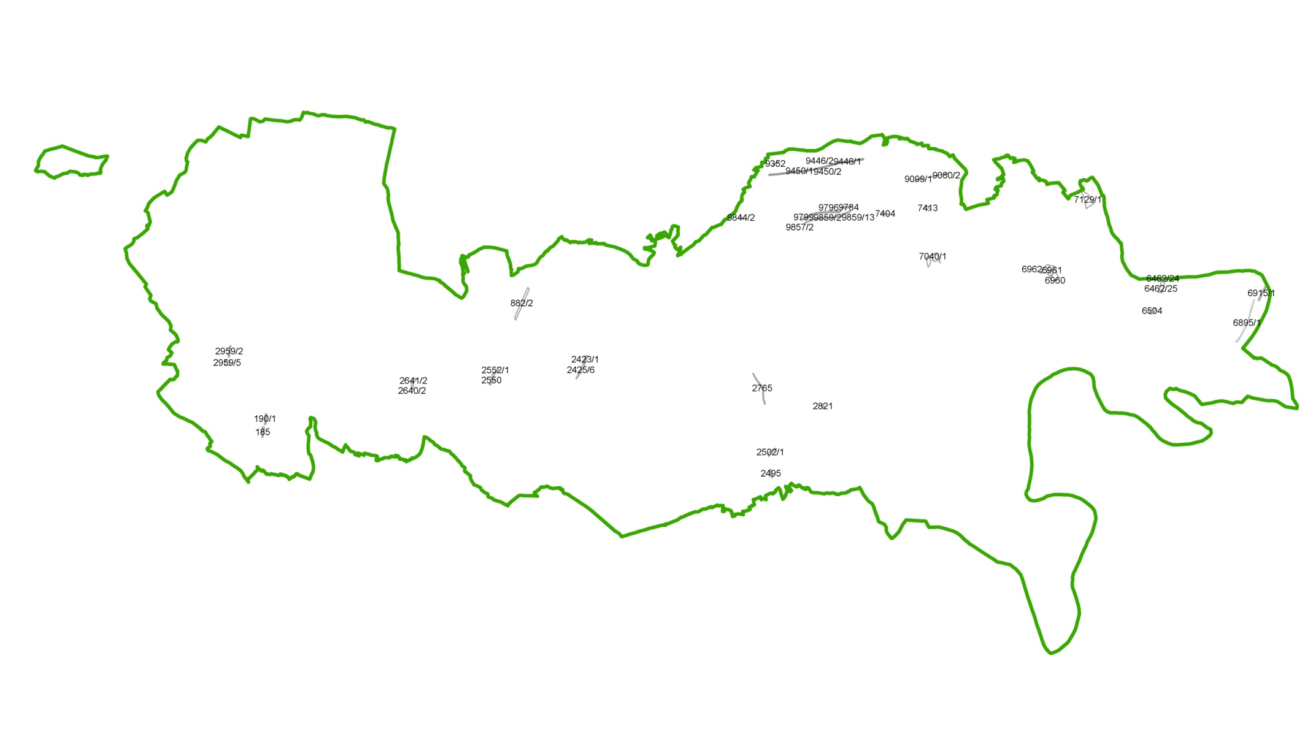

7.

6.

5.

4.

3.

2.

1.

Mapa poglądowa rozmieszczenia działek ewidencyjnych przeznaczonych do wykonania zabiegów w latach 2015-2016 na nieleśnych siedliskach przyrodniczych (projekt LIFE+). Umowa będzie zawarta na zabiegi na działkach ewidencyjnych obwiedzionych linią, cyfry przy liniach oznaczają odpowiednie kompleksy działek wyszczególnione w ogłoszeniu o wyborze wykonawcy zabiegów.